











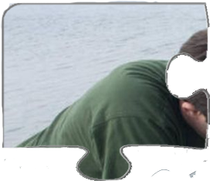

Autor pictogramas: Sergio Palao. Origen: ARASAAC (http://www.arasaac.org). Licencia: CC (BY-NC-SA).
Fuente: Oceanográficas, Elena liberando caballitos de mar crecidos en cautividad a su hábitat natural

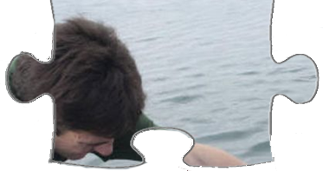

Autor pictogramas: Sergio Palao. Origen: ARASAAC (http://www.arasaac.org). Licencia: CC (BY-NC-SA).
Fuente: Oceanográficas, Elena liberando caballitos de mar crecidos en cautividad a su hábitat natural

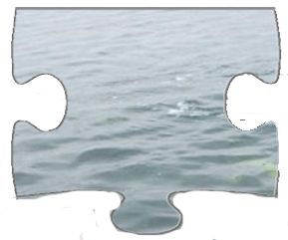

Autor pictogramas: Sergio Palao. Origen: ARASAAC (http://www.arasaac.org). Licencia: CC (BY-NC-SA).
Fuente: Oceanográficas, Elena liberando caballitos de mar crecidos en cautividad a su hábitat natural

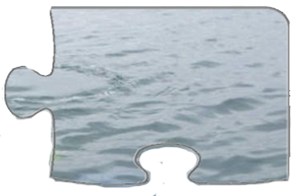

Autor pictogramas: Sergio Palao. Origen: ARASAAC (http://www.arasaac.org). Licencia: CC (BY-NC-SA).
Fuente: Oceanográficas, Elena liberando caballitos de mar crecidos en cautividad a su hábitat natural

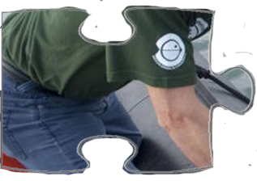

Autor pictogramas: Sergio Palao. Origen: ARASAAC (http://www.arasaac.org). Licencia: CC (BY-NC-SA).
Fuente: Oceanográficas, Elena liberando caballitos de mar crecidos en cautividad a su hábitat natural

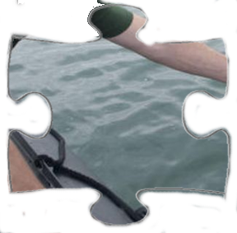

Autor pictogramas: Sergio Palao. Origen: ARASAAC (http://www.arasaac.org). Licencia: CC (BY-NC-SA).
Fuente: Oceanográficas, Elena liberando caballitos de mar crecidos en cautividad a su hábitat natural

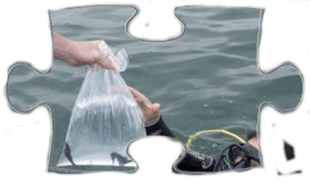

Autor pictogramas: Sergio Palao. Origen: ARASAAC (http://www.arasaac.org). Licencia: CC (BY-NC-SA).
Fuente: Oceanográficas, Elena liberando caballitos de mar crecidos en cautividad a su hábitat natural

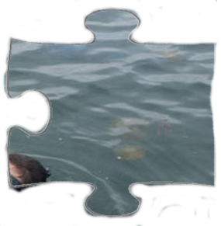

Autor pictogramas: Sergio Palao. Origen: ARASAAC (http://www.arasaac.org). Licencia: CC (BY-NC-SA).
Fuente: Oceanográficas, Elena liberando caballitos de mar crecidos en cautividad a su hábitat natural

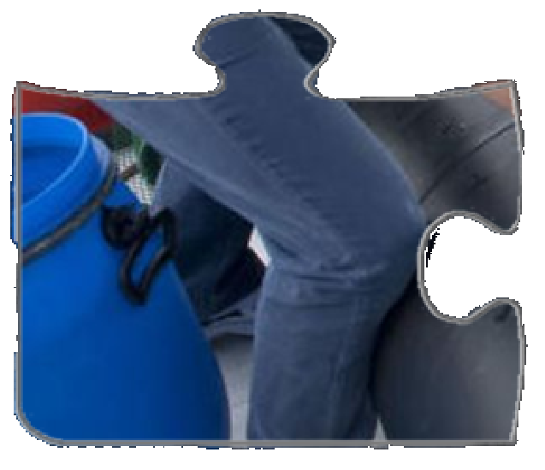

Autor pictogramas: Sergio Palao. Origen: ARASAAC (http://www.arasaac.org). Licencia: CC (BY-NC-SA).
Fuente: Oceanográficas, Elena liberando caballitos de mar crecidos en cautividad a su hábitat natural

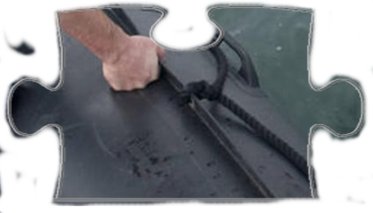

Autor pictogramas: Sergio Palao. Origen: ARASAAC (http://www.arasaac.org). Licencia: CC (BY-NC-SA).
Fuente: Oceanográficas, Elena liberando caballitos de mar crecidos en cautividad a su hábitat natural

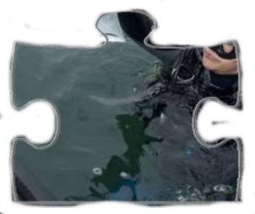

Autor pictogramas: Sergio Palao. Origen: ARASAAC (http://www.arasaac.org). Licencia: CC (BY-NC-SA).
Fuente: Oceanográficas, Elena liberando caballitos de mar crecidos en cautividad a su hábitat natural

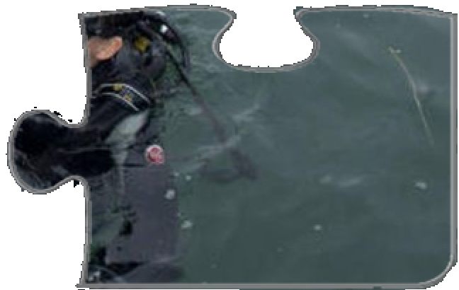

Autor pictogramas: Sergio Palao. Origen: ARASAAC (http://www.arasaac.org). Licencia: CC (BY-NC-SA).
Fuente: Oceanográficas, Elena liberando caballitos de mar crecidos en cautividad a su hábitat natural

